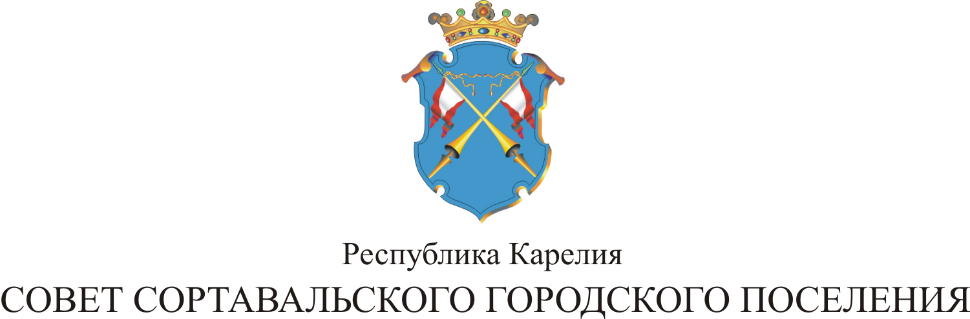

LVIII СЕССИЯ II СОЗЫВА

РЕШЕНИЕ

от 24 апреля 2013 года № 283

Об утверждении отчета об исполнении
бюджета муниципального образования
«Сортавальское городское поселение»
за 2012 год

Рассмотрев отчет об исполнении бюджета муниципального образования «Сортавальское городское поселение» за 2012 год, руководствуясь Положением о Бюджетном процессе и в соответствии с Уставом муниципального образования, Совет Сортавальского городского поселения р е ш и л:

1. Утвердить отчет об исполнении бюджета муниципального образования «Сортавальское городское поселение» за 2012 год по доходам в сумме 68686,7 тыс.рублей, по расходам в сумме 61705,5 тыс.руб., профицит в сумме 6981,2 тыс.рублей с показателями:
1) по доходам бюджета по кодам классификации доходов бюджета согласно приложению 1 к настоящему решению;
2) по доходам бюджета по кодам видов доходов, подвидов доходов, классификации операций сектора государственного управления, относящихся к доходам бюджета согласно приложению 2 к настоящему решению;
3) по расходам бюджета по ведомственной структуре расходов бюджета согласно приложению 3 к настоящему решению;
4) по расходам бюджета по разделам и подразделам классификации расходов согласно приложению 4 к настоящему решению;
5) по источникам финансирования дефицита бюджета по кодам классификации источников финансирования дефицитов бюджетов согласно приложению 5 к настоящему решению;
6) по источникам финансирования дефицита бюджета по кодам групп, подгрупп, статей, видов источников финансирования дефицитов бюджетов классификации операций сектора государственного управления, относящихся к источникам дефицитов бюджетов согласно приложению 6 к настоящему решению.

2. Настоящее решение опубликовать в официальных средствах массовой информации.

Глава Сортавальского
городского поселения С.Н.Козигон

